1 json方式编写面向对象的程序
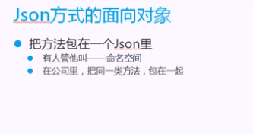
<script type="text/javascript">
var json={
a:12,
b:23,
c:"fefe",
d:function(){
alert(1);
}
}
json.d();
</script>
//json格式，也就是字面量定义对象
var json={
name:"blue",
qq:"1234567",
showName:function(){
alert(this.name);
},
showQQ:function(){
alert(this.qq);
}

}
json.showName();//blue
//json实现的对象，不适合多个，单体模式,整个程序中只有一个
要实现多个对象，还是用组合模式

命名空间：
主要对于多个函数，同一个函数名，可以让很多相同的名字存在
//命名空间,主要避免多个函数重名
//定义一个空的对象（字面量）
var zns={};
zns.fx={};//每一个都是json
zns.common={};
zns.site={};
zns.fx.getUser=function(){
alert("fx");
}
zns.common.getUser=function(){
alert("commonname");
}
zns.site.getUser=function(){
alert(111);
}
zns.fx.getUser();
zns.common.getUser();
zns.site.getUser();
多个人操作，用命名空间比较好

2 拖拽和继承
继承如何写呢？
继承：父级的方法和属性

//show()调用函数，其实写全是show.call();
//call可以改变函数执行的this
show.call(this,a,b)//第一个是函数this,后面的是参数a,b

//对象A
function A(){
this.a=123;
}
A.prototype.show=function(){
alert(this.a);
}
//B继承A
//show()调用函数，其实写全是show.call();
//call可以改变函数执行的this
//show.call(this,a,b)//第一个是函数this,后面的是参数a,b
function B(){
//this->new B();
A.call(this);//调用了A
}
var b=new B();
alert(b.a);//123继承了A的属性
如何继承A的方法呢？
//由于A上面的方法写在prototype上，所以只要将A的原型赋值给B就可以实现，B继承A的方法
B.prototype=A.prototype;
var b=new B();
alert(b.a);//123继承了A的属性
b.show();//B继承了A的方法show,123

这样的方式，问题来了。

//问题来了，B可能有自己的东西，比如有自己的方法。这样的方式使得A上也有方法
B.prototype.fn=function(){
alert("ddd");
}
var objB=new B();
objB.fn();
var objA=new A();
objA.fn();//ddd,按理来说不应该有？

var arr1=[1,2,3];
var arr2=arr1;
arr2.push(4);
alert(arr1);//1,2,3,4
alert(arr2);//1,2,3,4
//原因：在js中有一种引用的东西

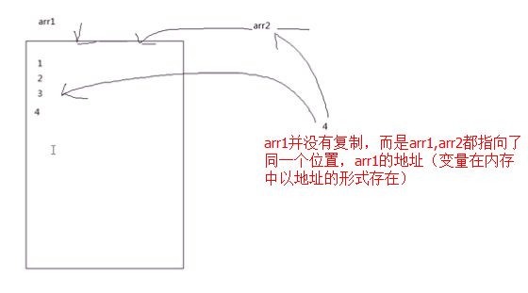
//原因：在js中有一种引用的东西，并没有将数组arr1复制一份，实际上让arr2也指向了arr1的地址（引用的是同一个地方）
如何解决呢？
让arr2不是引用，而是将arr1压入到arr2中
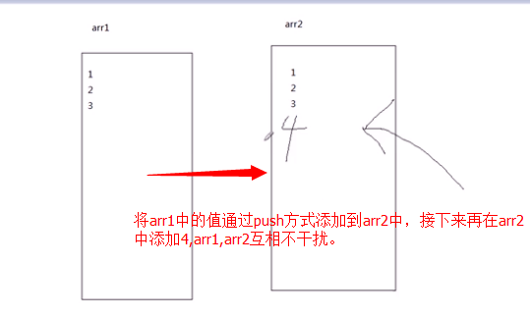
var arr2=[];
//将数组arr1的值压入添加到arr2中
for(var i=0;i<arr1.length;i++){
arr2.push(arr1[i]);
}
arr2.push(4);
alert(arr2);//1,2,3,4
如何解决B继承A的原型呢？
//如何解决呢？将A中的属性和成员赋值到B
for(var i in A.prototype){
B.prototype[i]=A.prototype[i];
}
B.prototype.fn=function(){
alert("ddd");
}

拖拽的面向对象的父类
function fnDrag(drag_id){
var _this=this;
//指向对象fnDrag,私有变量_this防止this混淆
this.disX=0;//物体的x,y
this.disY=0;
this.drag_box=document.getElementById(drag_id);
this.drag_box.onmousedown=function(ev){
_this.fnMousedown(ev);
return false;//阻止默认的选中文字
}
}
fnDrag.prototype.fnMousedown=function (ev){
var _this=this;//指向对象fnDrag
var oEvent=ev || window.event;
//可视区的x减去div的物体的x
//alert(oEvent.clientX);
this.disX=oEvent.clientX-this.drag_box.offsetLeft;
this.disY=oEvent.clientY-this.drag_box.offsetTop;
//鼠标移动
document.onmousemove=function(ev){
_this.fnMouseMove(ev);
}
//鼠标弹起
document.onmouseup=function(){
_this.fnMouseUp();
}
}
fnDrag.prototype.fnMouseMove=function (ev){
var oEvent=ev || window.event;
//设置div的left,top
//鼠标的x,y减去disx,disy
this.drag_box.style.left=oEvent.clientX-this.disX+"px";
this.drag_box.style.top=oEvent.clientY-this.disY+"px";
}
fnDrag.prototype.fnMouseUp=function (){
document.onmousemove=null;
document.onmouseup=null;
}

完整的父类拖拽：mydrag.js
//拖拽的父类，只要传入一个ID就可以new fnDrag(id);
function fnDrag(drag_id){
var _this=this;
//指向对象fnDrag,私有变量_this防止this混淆
this.disX=0;//物体的x,y
this.disY=0;
this.drag_box=document.getElementById(drag_id);
this.drag_box.onmousedown=function(ev){
_this.fnMousedown(ev);
return false;//阻止默认行为，防止内容被选中
}
}
fnDrag.prototype.fnMousedown=function (ev){
var _this=this;//指向对象fnDrag
var oEvent=ev || window.event;
//可视区的x减去div的物体的x
//alert(oEvent.clientX);
this.disX=oEvent.clientX-this.drag_box.offsetLeft;
this.disY=oEvent.clientY-this.drag_box.offsetTop;
//鼠标移动
document.onmousemove=function(ev){
_this.fnMouseMove(ev);
}
//鼠标弹起
document.onmouseup=function(){
_this.fnMouseUp();
}
}
fnDrag.prototype.fnMouseMove=function (ev){
var oEvent=ev || window.event;
//设置div的left,top
//鼠标的x,y减去disx,disy
this.drag_box.style.left=oEvent.clientX-this.disX+"px";
this.drag_box.style.top=oEvent.clientY-this.disY+"px";
}
fnDrag.prototype.fnMouseUp=function (){
document.onmousemove=null;
document.onmouseup=null;
}
限定范围的拖拽，子类
//继承mydrag.js中的fnDrag(id)
function fnDrag_Limit(id){
//继承父类fnDrag(id)
fnDrag.call(this,id);
}
//拖拽自己的属性和方法
//先继承父fnDrag的原型
for(var i_proto in fnDrag.prototype){
fnDrag_Limit.prototype[i_proto]=fnDrag.prototype[i_proto];
}
//定义子类的方法显示范围
/*
fnDrag.prototype.fnMouseMove=function (ev){
var oEvent=ev || window.event;
//设置div的left,top
//鼠标的x,y减去disx,disy
this.drag_box.style.left=oEvent.clientX-this.disX+"px";
this.drag_box.style.top=oEvent.clientY-this.disY+"px";
}
*/
//覆盖父级的fnMouseMove,只需要重写父类的移动方法
fnDrag_Limit.prototype.fnMouseMove=function (ev){
var oEvent=ev || window.event;
//设置div的left,top
//鼠标的x,y减去disx,disy
var l_x=oEvent.clientX-this.disX;
var l_y=oEvent.clientY-this.disY;
//防止飞出左右边界
if(l_x<0){
l_x=0;
}else if(l_x>document.documentElement.clientWidth-this.drag_box.offsetWidth){
l_x=document.documentElement.clientWidth-this.drag_box.offsetWidth;
}
//防止飞出上下边界
if(l_y<0){
l_y=0;
}else if(l_y>document.documentElement.clientHeight-this.drag_box.offsetHeight){
l_y=document.documentElement.clientHeight-this.drag_box.offsetHeight;
}
this.drag_box.style.left=l_x+"px";
this.drag_box.style.top=l_y+"px";
}
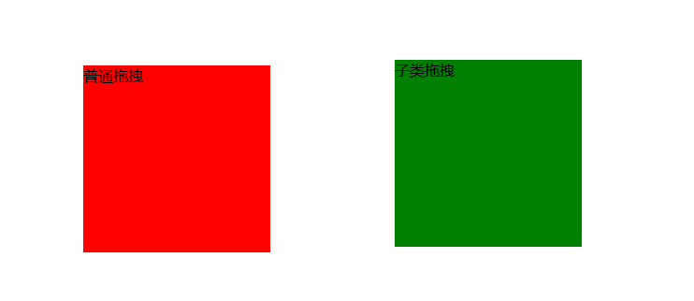
修改父类后，子类继承的方法和属性都跟着改变

4 系统对象
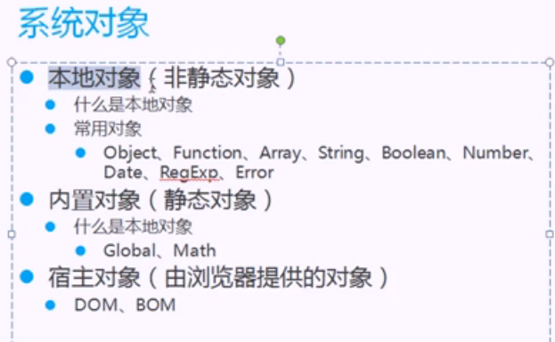
宿主对象：有些东西需要在别的东西生存。
JS运行的环境，一般是浏览器，浏览器提供的是DOM,BOM

本地对象+内置对象
跟运行的环境无关，是js语言本身具有的。
内置对象，成为静态对象。不要实例化的:Math,Global等

小结：json单体模式适合一个整体的对象创建，命名空间（用多个json实现，多个属性上添加方法），组合模式（构造函数创建对象的成员属性，原型上定义对象的方法）。
继承用call继承父类的属性，然后通过for---in获得父类的原型，重写子类的方法。

